《操作系统》
实 验 报 告 书

学 生 姓 名 夏雨轩
学 号 21009201006
班 级 2118021

20 22 — 20 23 学年 2 第 2 学期

《操作系统》实验报告
实验名称 | 文件系统 | 实验序号 |  | 5
实验日期 | 2022.5.2 |  | 实验人 |  | 夏雨轩
一、实验题目
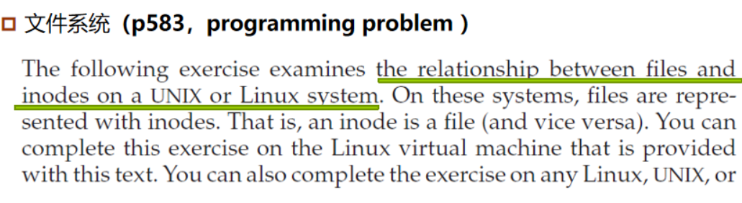
检查 UNIX 或 Linux 系统上文件和 inode 之间的关系。在这些系统上，文件用 inode 表示。需要创建两个名为 file1.txt 和 file3.txt 的简单文本文件，其内容是唯一的句子。
二、相关原理与知识
inode,中文译名“索引结点”，是储存文件元信息的区域，如：文件的创建者、文件的创建日期、文件的大小等等，每个inode都有一个号码，操作系统用inode号码来识别不同的文件。
- inode的内容：
* 文件的字节数
* 文件拥有者的User ID
* 文件的Group ID
* 文件的读、写、执行权限
* 文件的时间戳，共有三个：ctime指inode上一次变动的时间，mtime指文件内容上一次变动的时间，atime指文件上一次打开的时间。
* 链接数，即有多少文件名指向这个inode
* 文件数据block的位置
- inode的相关操作
* stat命令：查看某个文件的inode信息
* df -i命令：查看每个硬盘分区的inode总数和已经使用的数量
* ls -i命令：查看文件名对应的inode号码
- 硬链接
一般情况下，文件名和inode号码是"一一对应"关系，每个inode号码对应一个文件名。
但是，Unix/Linux系统允许，多个文件名指向同一个inode号码。这意味着，可以用不同的文件名访问同样的内容；对文件内容进行修改，会影响到所有文件名；但是，删除一个文件名，不影响另一个文件名的访问。这种情况就被称为"硬链接"（hard link）
- 软连接
文件A和文件B的inode号码虽然不一样，但是文件A的内容是文件B的路径。读取文件A时，系统会自动将访问者导向文件B。因此，无论打开哪一个文件，最终读取的都是文件B。这时，文件A就称为文件B的"软链接"（soft link）或者"符号链接（symbolic link）。这意味着，文件A依赖于文件B而存在，如果删除了文件B，打开文件A就会报错："No such file or directory"。文件A指向文件B的文件名，而不是文件B的inode号码，文件B的inode"链接数"不会因此发生变化。
- inode的特殊作用
由于inode号码与文件名分离，这种机制导致了一些Unix/Linux系统特有的现象。
* 有时，文件名包含特殊字符，无法正常删除。这时，直接删除inode节点，就能起到删除文件的作用。
* 移动文件或重命名文件，只是改变文件名，不影响inode号码。
* 打开一个文件以后，系统就以inode号码来识别这个文件，不再考虑文件名。因此，通常来说，系统无法从inode号码得知文件名。

三、实验过程
1.在nano编译器中创建一个文本文件file1.txt,在其中写入my name is bob.
- 使用命令ls –li file1.txt 查看file1.txt中的inode
- 输入命令ln file1.txt file2.txt来创建file1.txt和file2.txt之间的硬连接
然后输入命令ls -li file2.txt来查看file2.txt中的inode，发现file2.txt和file1.txt中的inode相同

- 查看file2.txt中的内容，发现与file1.txt中的内容相同
- 在nano编译器中对file2.txt的内容编辑为No,my name is not bob,My name is alice。
并且查看file2.txt中的内容，发现file2.txt中内容确实被改为了No,my name is not bob,My name is alice。
再查看file1.txt中的内容，发现file1.txt中内容也被改为了No,my name is not bob,My name is alice。

- 使用 rm file1.txt指令，删除掉file1.txt。然后查看file1.txt中内容，发现文本file1.txt已经被删除，该文件不存在。
然后查看file2.txt中内容，发现file2.txt中内容依旧存在，仍为No,my name is not bob,My name is alice。
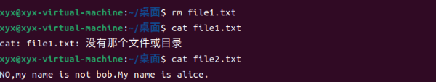
- 在nano编译器中创建一个文本文件file3.txt,在其中写入My home is in xian。
然后输入命令ln –s file3.txt file4.txt创建file3.txt和 file4.txt的一个软链接
- 使用命令ls –li file3.txt 查看file3.txt中的inode
使用命令ls –li file4.txt 查看file4.txt中的inode
发现两个文件中的inode不同
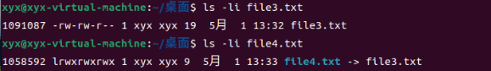
9.将file4.txt中的内容改为hhhh,并查看file3.txt 和file4.txt发现两个文本文件中的内容均被改为了hhhh

- 最后删除file3.txt，发现file3.txt和file4.txt均已经被删除，查找不到文本文件
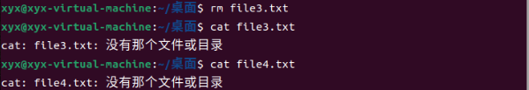
- 实验结果与分析
ln命令会保持每一处链接文件的同步性。
ln的链接又分软链接和硬链接两种，软链接就是ln –s （源文件） （目标文件），它只会在你选定的位置上生成一个文件的镜像，不会占用磁盘空间，硬链接 ln （源文件) (目标文件)，没有参数-s， 它会在你选定的位置上生成一个和源文件大小相同的文件，无论是软链接还是硬链接，文件都保持同步变化。
ln指令用在链接文件或目录，如同时指定两个以上的文件或目录，且最后的目的地是一个已经存在的目录，则会把前面指定的所有文件或目录复制到该目录中。若同时指定多个文件或目录，且最后的目的地并非是一个已存在的目录，则会出现错误信息。

五、问题总结
Ubuntu 22.04.2 LTS系统的终端默认必须要同时读取文件名和扩展名，如果不读取扩展名的话，会显示该文件不存在。
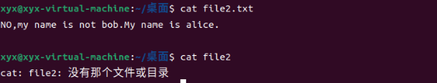

- 源代码
无

